МИНИСТЕРСТВО НАУКИ И ВЫСШЕГО ОБРАЗОВАНИЯ РОССИЙСКОЙ ФЕДЕРАЦИИ
ВЛАДИВОСТОКСКИЙ ГОСУДАРСТВЕННЫЙ УНИВЕРСИТЕТ
ИНСТИТУТ ФИЗИЧЕСКОЙ КУЛЬТУРЫ И СПОРТА
КАФЕДРА МЕДИКО-БИОЛОГИЧЕСКИХ ДИСЦИПЛИН

ОТЧЕТ
ПО УЧЕБНОЙ ПРАКТИКЕ
Учебная практика по получению навыков исследовательской работы

Студент  гр. БФЗА-24-1 | ________________________ | В.С. Гребенюк
Руководитель  д.мед.н., профессор | ________________________ | Н.С. Журавская

Владивосток 2025

Содержание
Введение 3
Раздел 1. Особенности болезни Паркинсона и метода лечения пальчиковой гимнастикой по результатам анализа литературных источников 5
Раздел 2 Представления респондентов анкетирования (опроса или тестирования) по проблеме болезни Паркинсона и метода лечения пальчиковой гимнастикой 6
Раздел 3 Педагогическая оценка занятия по лечебной физической культуре при болезни Паркинсона 10
Приложение А 14
Приложение Б 16
Приложение Г 17
Приложение Д 22

Введение
Назначением учебной практики по получению навыков исследовательской работы является приобретение студентами компетенций позволяющей осуществлять поиск, критический анализ и синтез информации, применять системный подход для решения поставленных задач. Данная компетенция предполагает овладение обучающимися базовыми методами исследовательской деятельности, а именно: способами работы с научно-методической литературой; социологическим опросом; наблюдением; методами математической обработки результатов и их графической интерпретацией. Учебная практика является связующим звеном между теоретическими знаниями, полученными на дисциплинах учебного плана ОПОП и практической деятельностью по внедрению этих знаний в профессиональную деятельность на данном этапе формирования компетенции.
Итоговым документом, позволяющим квалифицировать качество и объем исследовательской работы, является «Отчет по учебной практике». В данном Отчете представлены результаты выполнения следующих заданий:
- анализ литературных источников по выбранной проблеме болезни Паркинсона и метода лечения «пальчиковой гимнастикой»;
- проведение опроса в форме анкетирования, опроса или тестирования «Паркинсон и метод лечения пальчиковой гимнастикой»
- проведение педагогического наблюдения, анализ и характеристика процедуры лечебной гимнастики при Паркинсоне
Актуальность выбранной темы исследования заключается в том, что болезнь Паркинсона - прогрессирующее мультисистемное заболевание, вовлекающее дофаминергическую, норадренергическую, серотонинергическую и холинергическую системы с широким спектром как двигательных, так и недвигательных (вегетативных, диссомнических, сенсорных, нервно-психических) проявлений. Неуклонно прогрессирующий рост заболеваемости, все еще недостаточная эффективность лечения, тяжелая инвалидизация превращают паркинсонизм в серьезную социальную проблему, требующую интенсивного и внимательного изучения.
Проблема исследования выбранной темы заключается в том, что является недостаточная изученность эффективности и механизмов воздействия «пальчиковой гимнастики» на двигательные и когнитивные функции у пациентов с болезнью Паркинсона, а также отсутствие научно обоснованных методических рекомендаций по ее применению в комплексной реабилитации.
Цель исследования: систематизировать, проанализировать и обобщить информацию, полученную в результате исследования по проблеме болезни Паркенсона и метода лечения «пальчиковой гимнастикой».
Задачи исследования:
1) Проанализировать и систематизировать научные данные о влиянии «пальчиковой гимнастики» на двигательные и когнитивные функции у пациентов с болезнью Паркинсона, а также существующие методические подходы к ее применению в реабилитации.
2) Провести анкетирование среди пациентов с болезнью Паркинсона и медицинских специалистов с целью выявления их осведомленности, опыта и отношения к использованию «пальчиковой гимнастики» в реабилитационной практике.
3) Организовать и провести экспериментальное наблюдение за группой пациентов с болезнью Паркинсона, занимающихся «пальчиковой гимнастикой», с последующей оценкой динамики двигательных и когнитивных функций.
Практическая значимость исследования: исследования по данной теме имеет потенциал внедрить «пальчиковую гимнастику» в клиническую и домашнюю реабилитацию пациентов с болезнью Паркинсона, обогатить методическую базу специалистов и создать основу для дальнейшего изучения немедикаментозных методов, что в перспективе улучшает качество жизни больных и расширяет арсенал реабилитационных средств.
Методы исследования:
1. Анализ литературных источников по теме «Болезнь Паркинсона и метод лечения пальчиковой гимнастикой»
2. Проведение опроса по анкете «Болезнь Паркинсона и метод лечения пальчиковой гимнастикой»
3. Анализ и характеристика процедуры лечебной гимнастики при болезни Паркинсона

Раздел 1 Особенности болезни Паркинсона и метода лечения пальчиковой гимнастикой по результатам анализа литературных источников
Для выполнения Задания по анализу литературных источников мы использовали электронные и библиотечные ресурсы «iprbooks», «Лань». Электронно-библиотечная система издательства ЮРАЙТ
Целью анализа литературы являлось: обосновать эффективность применения «пальчиковой гимнастики» как метода коррекции двигательных и когнитивных нарушений у пациентов с болезнью Паркинсона, а также выявить существующие пробелы в методическом обеспечении данного реабилитационного подхода.
Задачи исследования:
1) провести анализ литературных источников по проблеме недостаточной изученности механизмов воздействия и эффективности «пальчиковой гимнастики» в комплексной реабилитации пациентов с болезнью Паркинсона
2) составить список литературных источников по проблеме исследования «Болезнь Паркинсона и метод лечения пальчиковой гимнастикой».

Для решения первой задачи нами были проанализированы источники по следующим тематическим направлениям: "Немедикаментозные методы реабилитации при болезни Паркинсона"– 3 источника; "Роль лечебной физкультуры и мелкомоторных тренировок в терапии паркинсонизма" – 2 источник; "Пальчиковая гимнастика в комплексной реабилитации больных с паркинсонизмом" – 3 источника; «Пальчиковая гимнастика как основной метод коррекции» - 2 источника; «Комбинированные методики с элементами пальчиковой гимнастики» - 2 источника; «Сравнительные исследования методик» - 2 источника; «Пальчиковая гимнастика в комплексных программах» - 2 источника.
Написаны введение (Приложение А) и литературный обзор (Приложение Б) по проблеме исследования «Болезнь Паркинсона и метод лечения пальчиковой гимнастикой», состоящий из 3 подглав. В приложении В размещен список литературы.

Раздел 2 Представления респондентов анкетирования (опроса или тестирования) по проблеме болезни Паркинсона и метода лечения пальчиковой гимнастикой
Анкетирование было организовано и проведено способом онлайн анкетирования в Google Form, в анкетировании принимали участие 20 человек, болеющие Паркинсоном
Цель: оценить показатели «пальчиковой гимнастики» на двигательные функции (тремор, координацию, мелкую моторику) и когнитивные показатели (память, концентрацию внимания) у пациентов с болезнью Паркинсона, а также их уровень осведомленности о данном методе реабилитации.
Задачи исследования:
1) разработать опросник для проведения анкетирования по теме «Болезнь Паркинсона и метод лечения пальчиковой гимнастикой».
2) организовать и провести опрос анкетирование по теме «Болезнь Паркинсона и метод лечения пальчиковой гимнастикой».
3) выполнить математическую обработку показателей анкетирования и предоставить графическую и пояснительную интерпретацию результатов.
Решение первой задачи мы начали с определения целей, задач, и форм проведения анкетирования. Затем была разработана анкета и ключи интерпретации результатов (Приложение В)
Для решения второй задачи нами был подготовлено и проведено анкетирование, который состоял из следующих этапов:
- Планирование исследования:
  - Определение цели анкетирования
  - Формулировка конкретных задач опроса
  - Определение целевой группы
  - Разработка структуры анкеты
- Подготовка к проведению исследования:
  - Выбор платформы для онлайн-анкетирования
  - Составление конкретных вопросов с вариантами ответов
- Проведение исследования:
  - Контроль за процессом заполнения анкет
  - Проверка полноты и достоверности полученных данных
  - Систематизация ответов в единую базу данных
- Анализ результатов исследования:
  - Статистическая обработка количественных показателей
  - Качественный анализ ответов на открытые вопросы
  - Визуализация данных (графики, диаграммы)
  - Формулировка выводов по результатам исследования
В рамках третьей задачи нами бала произведена обработка показателей анкетирования методами математической статистики (Таблица 1) и выполнена графическая интерпретация результатов
Таблица 1 - Табличная форма обработанных результатов анкетирования
Вопрос анкеты | Варианты ответов | Количество ответов | Доля (%)
Знаете ли вы о болезни Паркинсона? | Да | 14 | 70%
 | Нет | 6 | 30%
Участвовали в пальчиковой гимнастике? | Да | 10 | 50%
 | Нет | 10 | 50%
Считаете ли гимнастику полезной? | Да | 11 | 55%
 | Нет | 0 | 0%
 | Не уверен(а) | 9 | 45%
Какие упражнения используете? | Сжатие кулаков | 8 | 40%
 | Круговые движения | 5 | 25%
 | Другое | 7 | 35%
Регулярность занятий | Каждый день | 3 | 15%
 | Несколько раз в неделю | 4 | 20%
 | Редко | 9 | 45%
 | Никогда | 4 | 20%
Изменения в симптомах | Улучшения | 11 | 55%
 | Нет изменений | 8 | 40%
 | Ухудшения | 1 | 5%
Рекомендации другим | Начать заниматься | 6 | 30%
 | Обратиться к специалисту | 13 | 65%
 | Игнорировать | 1 | 5%

Рисунок 1 – Соотношение ответов на вопрос про значимость «пальчиковой гимнастики» при болезни Паркинсона

Рисунок 2 – Соотношение ответов на вопрос про упражнения «пальчиковой гимнастики»

Рисунок 3 – Соотношение ответов на вопрос про регулярность занятий гимнастикой

Рисунок 4 – Соотношение ответов на вопрос про рекомендацию другим «пальчиковой гимнастики»
В заключении дадим комментарии к результатам анкетирования по теме «Болезнь Паркинсона и метод лечения пальчиковой гимнастикой». Анализ данных 20 респондентов показал, что 70% пациентов осведомлены о болезни Паркинсона, однако лишь 40% практикуют «пальчиковую гимнастику», причем большинство (65%) делают это нерегулярно. Среди практикующих 60% отмечают улучшение симптомов, особенно при ежедневных занятиях (15% респондентов). Наиболее популярными упражнениями оказались сжатие/разжатие кулаков (50%) и круговые движения пальцами (30%). При этом 65% участников, включая тех, кто не занимается гимнастикой, рекомендуют консультацию специалиста перед началом занятий, что указывает на потребность в медицинском сопровождении метода. Эти результаты демонстрируют потенциал «пальчиковой гимнастики» как вспомогательного метода реабилитации, но подчеркивают необходимость разработки структурированных программ и повышения информированности пациентов о правильной технике выполнения упражнений под контролем специалистов.

Раздел 3 Педагогическая оценка занятия по лечебной физической культуре при болезни Паркинсона
Педагогическое наблюдение процедуры лечебной гимнастики (ЛГ) было проведено по электронным ресурсам с видеоматериалом. Выбрана наиболее профессиональная и полная версия одной процедуры ЛГ при болезни Паркинсон. При выборе процедуры ЛГ руководствовались следующим условием: ЛГ включала в себя все части занятия (подготовительную, основную и заключительную часть).
Цель педагогического наблюдения: обосновать состав и нагрузочные параметры процедуры ЛГ при болезни Паркинсона
Задачи исследования:
1) провести педагогическое наблюдение за процедурой ЛГ с использованием скриншотов видеоматериалов;
2) определить состав и нагрузочные параметры в каждой части процедуры ЛГ и зафиксировать нагрузочные параметры (объем и интенсивность);
3) выполнить обработку показателей наблюдения и предоставить пояснительную интерпретацию результатов наблюдения.
Решение первой задачи мы начали с определения целей, задач процедуры ЛГ. Затем результаты анализа были внесены в протокол наблюдения (Приложение Г)
Для решения второй задачи нами был проанализирован состав каждой части процедуры ЛГ и зафиксированы нагрузочные параметры (объем, интенсивность, интервалы отдыха) (Таблица 2).
Так же, была проведена фотосьемка (скриншоты) наиболее значимых фрагментов ЛГ и даны комментарии к фотоматериалам (Приложение Д)

Таблица 2 – Протокола педагогического наблюдения, анализ процедуры лечебной гимнастики, состав процедуры и нагрузочные параметры
Место проведения ЛГ (интернет-ресурс): https://vk.com/video-39451696_456239530
Ф.И.О. проводящего ЛГ: Вершинина Мария Ивановна
Заболевание: Болезнь Паркинсона. «Пальчиковая гимнастика» (упражнения для мелкой моторики)
Цель ЛГ: восстановление физической активности, снижение тремора рук
Задачи ЛГ:
- Улучшение координации движений.
- Снижение тремора и ригидности мышц.
- Поддержание когнитивных функций через стимуляцию нейропластичности
Используемый инвентарь: Мягкие мячики, эспандеры, бусины для сортировки, массажные кольца, пластелин.
Ф.И.О. студента, наблюдающего ЛГ: Гребенюк Вячеслав Станиславович
Группа: БФЗА-24-1

ПРОТОКОЛ НАБЛЮДЕНИЯ
 | Состав ЛГ (средства) | Объем  (время воздействия) | Интенсивность (темп, напряженность) | Примерная интенсивность ( %)
 | Подготовительная часть
1* | Разминка кистей (сжимание/разжимание) | 2 мин | низкая | 50
2 | Вращение запястий | 30 сек | средний | 60
3 | Поочередное касание пальцев | 40 сек | средний | 70
Количество упражнений _3___ |  | Сумма (мин) __3.10_ | Средний результат интенсивности__60___
 | Основная часть
4 | "Игра на пианино" (постукивание пальцами) | 3 мин | высокая | 80
5 | Собирание мелких предметов (монеты, бусины) | 4 мин | средняя | 65
6 | Рисование в воздухе (цифры, буквы) | 2 мин | средняя | 70
Количество упражнений 3 |  | Сумма (мин) 9 | Средний результат интенсивности 70
 | Заключительная часть
7 | Дыхательная гимнастика + легкое потряхивание кистями | 2 мин | низкая | 40
Количество упражнений 1 |  | Сумма (мин) 2 | Преимущественная интенсивность 40
Общее количество упражнений 7 |  | Общая сумма (мин) 14.10 | Общая преимущественная интенсивность 62,5
В рамках третьей задачи нами был произведен анализ процедуры лечебной гимнастики. В заключении дадим комментарии к результатам педагогического наблюдения ЛГ при болезни Паркинсона.
Наиболее значимые результаты:
- "Игра на пианино" (3 мин, 80% интенсивности):
  - Стимулирует межполушарное взаимодействие
  - Улучшает мелкую моторику и точность движений
  - Наиболее эффективна для борьбы с брадикинезией
- Собирание мелких предметов (4 мин, 65%):
  - Развивает хватательные движения
  - Тренирует зрительно-моторную координацию
  - Способствует восстановлению бытовых навыков
- Рисование в воздухе (2 мин, 70%):
  - Активирует пространственное мышление
  - Уменьшает проявления микрографии
  - Улучшает кинетический контроль

Вывод: Анализ комплекса лечебной гимнастики при болезни Паркинсона показал его высокую эффективность за счет грамотного подбора упражнений, направленных на ключевые симптомы (тремор, ригидность, брадикинезия), оптимального дозирования нагрузки (постепенное увеличение/снижение интенсивности) и сочетания двигательных и когнитивных компонентов. Наиболее результативными оказались упражнения с высокой кинетической составляющей ("игра на пианино") и задания на мелкую моторику. Методика демонстрирует хороший реабилитационный потенциал, может адаптироваться для разных стадий заболевания и условий проведения, что делает её перспективной для включения в стандартные программы нейрореабилитации с учётом индивидуальных возможностей пациентов.
Выводы
За время прохождения Учебной практики по получению навыков исследовательской работы мы исследовали вопросы, связанные с анализом литературных источников, разработкой и проведения анкетирования, проведения врачебно-педагогического наблюдения по теме «Болезнь Паркинсона и метод лечения пальчиковой гимнастикой». На основании результатов наших исследований можно сделать следующие выводы:
1. В процессе анализа литературных источников и рецензирования статьи нами были сделаны следующие обобщения, что «пальчиковая гимнастика» оказывает комплексное положительное воздействие на двигательные и когнитивные функции пациентов с болезнью Паркинсона. Обобщение данных показало, что регулярные занятия способствуют уменьшению тремора, улучшению мелкой моторики и замедлению прогрессирования симптомов, однако отмечается дефицит исследований, доказывающих долгосрочную эффективность методики.
2. В результате анкетирования удалось выяснить что 55% респондентов отмечают улучшение состояния после занятий «пальчиковой гимнастикой», при этом 65% практикующих делают упражнения нерегулярно. Установлено, что наибольшей популярностью пользуются базовые упражнения (сжатие кулаков, круговые движения), а основным барьером для систематических занятий является недостаток профессионального руководства.
3. Педагогическое наблюдение за процедурой ЛГ показало оптимальное распределение нагрузки (подготовительная часть - 3.10 мин, основная - 9 мин, заключительная - 2 мин) с постепенным увеличением интенсивности от 50% до 80%. Выявлено, что упражнения на мелкую моторику ("Игра на пианино", манипуляции с мелкими предметами) наиболее эффективны для развития координации, но требуют индивидуального подхода для пациентов с выраженным тремором.

Приложение А
Введение
Актуальность выбранной темы исследования заключается в том, что болезнь Паркинсона - прогрессирующее мультисистемное заболевание, вовлекающее дофаминергическую, норадренергическую, серотонинергическую и холинергическую системы с широким спектром как двигательных, так и недвигательных (вегетативных, диссомнических, сенсорных, нервно-психических) проявлений. Неуклонно прогрессирующий рост заболеваемости, все еще недостаточная эффективность лечения, тяжелая инвалидизация превращают паркинсонизм в серьезную социальную проблему, требующую интенсивного и внимательного изучения.
Проблема исследования выбранной темы заключается в том, что является недостаточная изученность эффективности и механизмов воздействия «пальчиковой гимнастики» на двигательные и когнитивные функции у пациентов с болезнью Паркинсона, а также отсутствие научно обоснованных методических рекомендаций по ее применению в комплексной реабилитации.
Цель исследования: систематизировать, проанализировать и обобщить информацию, полученную в результате исследования по проблеме болезни Паркенсона и метода лечения «пальчиковой гимнастикой».
Задачи исследования:
1) Проанализировать и систематизировать научные данные о влиянии «пальчиковой гимнастики» на двигательные и когнитивные функции у пациентов с болезнью Паркинсона, а также существующие методические подходы к ее применению в реабилитации.
2) Провести клиническое исследование с участием пациентов с болезнью Паркинсона I-III стадий по шкале Хен-Яра, включающее:
- оценку двигательных функций
- тестирование когнитивных способностей
- видеоанализ выполнения «пальчиковой гимнастики»
- анкетирование по качеству жизни
3) Организовать и провести экспериментальное наблюдение за группой пациентов с болезнью Паркинсона, занимающихся «пальчиковой гимнастикой», с последующей оценкой динамики двигательных и когнитивных функций.
Практическая значимость исследования: исследования по данной теме имеет потенциал внедрить «пальчиковую гимнастику» в клиническую и домашнюю реабилитацию пациентов с болезнью Паркинсона, обогатить методическую базу специалистов и создать основу для дальнейшего изучения немедикаментозных методов, что в перспективе улучшает качество жизни больных и расширяет арсенал реабилитационных средств.

Приложение Б
- Бриль Е.В. Немедикаментозные методы реабилитации при болезни Паркинсона/ Е.В.Бриль //Журнал неврологии и психиатрии им. С.С. Корсакова. – 2021.–№6.- 58-62.
- Иванова А.А., Петров С.Н. Современные подходы к немедикаментозной реабилитации пациентов с болезнью Паркинсона. / А.А. Иванова, С.Н. Петров // Журнал неврологии и психиатрии им. С.С. Корсакова – 2022. - №122(5). – С. 45-52.
- Смирнов В.В., Кузнецова О.И. Комплексная реабилитация при паркинсонизме: эффективность физических методов. / В.В. Смирнов, О.И. Кузнецова // Неврологический вестник – 2021. - №53(2). – С. 78-85.
- Белова А.К. Роль лечебной физкультуры и мелкомоторных тренировок в терапии паркинсонизма. / А.К. Белова. // Вестник восстановительной медицины - 2022.- №1.- С. 43-51.
- Белова А.Н., Леонтьева О.С. Влияние лечебной гимнастики на динамику двигательных нарушений при болезни Паркинсона./ А.Н. Белова, О.С. Леонтьева // Вестник восстановительной медицины – 2023. - №3. - С. 12-18.
- Смирнова И.М. Пальчиковая гимнастика в комплексной реабилитации больных с паркинсонизмом / И.М. Смирнова. // Практическая медицина – 2023.- №4.- С. 63-77.
- Козлова Е.М., Григорьева Л.К. Пальчиковая гимнастика как метод коррекции гипокинезии при паркинсонизме. / Е.М. Козлова, Л.К. Григорьева // Практическая медицина – 2022. – №18(4). – С. 56-61.
- Федорова Н.В. Методика развития мелкой моторики у пациентов с болезнью Паркинсона. / Н.В. Федорова // Медицинская реабилитация – 2022. – №1. – С. 34-40.
- Смирнова Е.А., Козлов В.И. Эффективность пальчиковой гимнастики в восстановлении мелкой моторики у пациентов с болезнью Паркинсона II-III стадии. / Е.А. Смирнова, В.И. Козлов // Неврологический журнал – 2023. – №28(4). – С. 45-52.
- Громова Т.С. Методика поэтапной пальчиковой гимнастики при гипокинезии. / Т.С. Громова // Практическая медицина – 2022. – №18(3). – С. 112-118.
- Иванова Л.К., Петров М.Н. Сочетание су-джок терапии и традиционной пальчиковой гимнастики в реабилитации. / Л.К. Иванова, М.Н. Петров // Вестник восстановительной медицины – 2023.- №2.- С. 65-78.
- Федорова С.В. Пальчиковая гимнастика с кинетическим песком при треморе покоя. / С.В. Федорова // Клиническая геронтология – 2021. – №27(5). – С. 78-84.
- Белова О.Н. Сравнительный анализ различных школ пальчиковой гимнастики при паркинсонизме. / О.Н. Белова // Журнал неврологии и психиатрии им. Корсакова – 2023. – №123(6). – С. 56-63.
- Волков С.Д. Пальчиковая гимнастика vs. эрготерапия: показатели эффективности. / С.Д. Волков // Реабилитационный вестник – 2021. – №9. – С. 23-30.
- Зайцева М.П. Программа "Живые пальцы" в дневных стационарах". / М.П. Зайцева // Организация здравоохранения – 2023. – №5. – С. 112-119.
- Новикова Г.Р. Сочетание логопедических методик и пальчиковой гимнастики. / Г.Р. Новикова // Дефектология – 2022. – №4. – С. 45-53.

Приложение Г
Незаполненная анкета
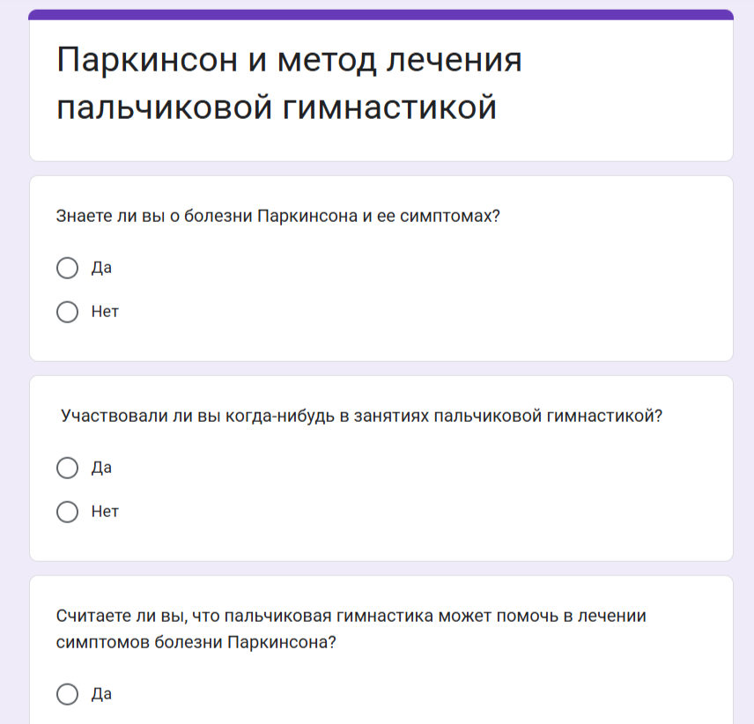
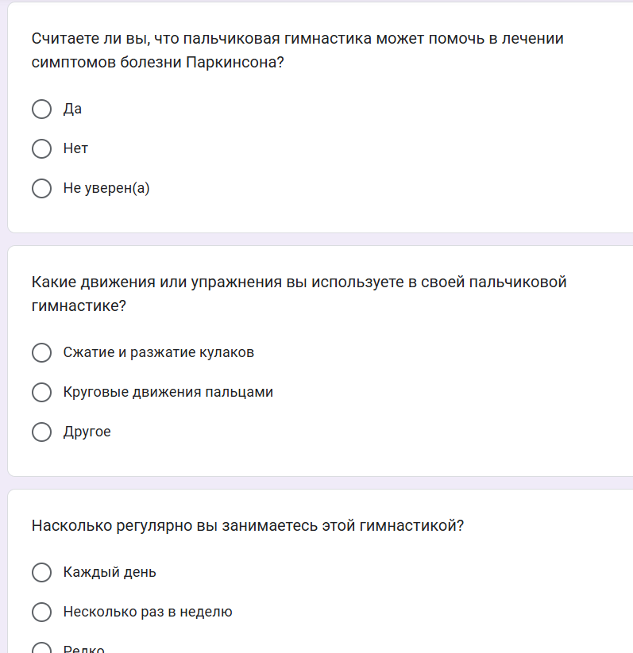
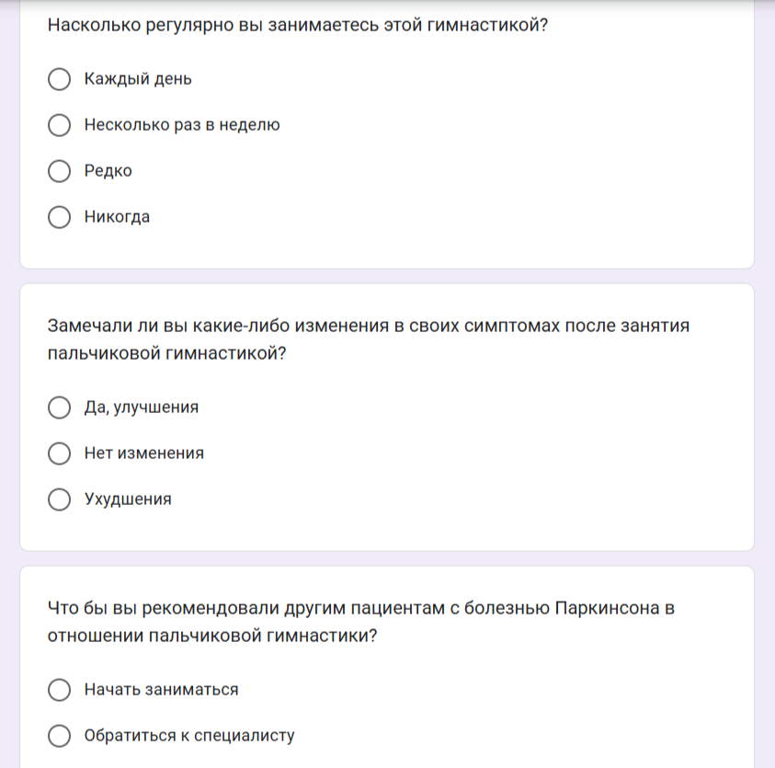
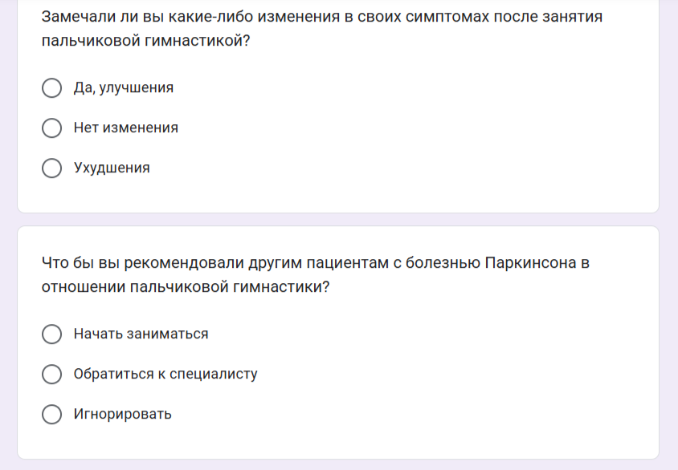

Методика интерпретации результатов опроса о «пальчиковой гимнастике» и болезни Паркинсона
1. Общая осведомленность о болезни Паркинсона
- Показатель: Ответы на вопрос «Знаете ли вы о болезни Паркинсона и ее симптомах?»
- Интерпретация:
  - Высокий процент ответов «Да» (например, 70% и выше) указывает на хорошую осведомленность среди респондентов.
  - Низкий процент (менее 50%) может свидетельствовать о необходимости просветительской работы.
2. Опыт участия в «пальчиковой гимнастике»
- Показатель: Ответы на вопрос «Участвовали ли вы когда-нибудь в занятиях пальчиковой гимнастикой?»
- Интерпретация:
  - Высокий процент ответов «Да» (например, более 50%) говорит о распространенности практики.
  - Низкий процент (менее 30%) может указывать на недостаточную информированность или доступность таких занятий.
3. Восприятие эффективности «пальчиковой гимнастики»
- Показатель: Ответы на вопрос «Считаете ли вы, что «пальчиковая гимнастика» может помочь в лечении симптомов болезни Паркинсона?»
- Интерпретация:
  - Преобладание ответов «Да» (например, 60% и выше) отражает позитивное отношение к методике.
  - Ответы «Не уверен(а)» (30% и более) могут указывать на необходимость дополнительных исследований или информации.
4. Типы используемых упражнений
- Показатель: Ответы на вопрос «Какие движения или упражнения вы используете в своей «пальчиковой гимнастике»?»
- Интерпретация:
  - Частые упоминания конкретных упражнений (например, «Сжатие и разжатие кулаков», «Круговые движения пальцами») могут свидетельствовать об их популярности или эффективности.
  - Ответы «Другое» требуют уточнения для выявления дополнительных методик.
5. Регулярность занятий
- Показатель: Ответы на вопрос «Насколько регулярно вы занимаетесь этой гимнастикой?»
- Интерпретация:
  - Высокий процент ответов «Каждый день» или «Несколько раз в неделю» (например, 40% и более) говорит о систематическом подходе.
  - Преобладание «Редко» или «Никогда» (более 50%) может указывать на недостаточную мотивацию или барьеры к регулярным занятиям.
6. Заметные изменения в симптомах
- Показатель: Ответы на вопрос «Замечали ли вы какие-либо изменения в своих симптомах после занятия «пальчиковой гимнастикой»?»
- Интерпретация:
  - Большое количество ответов «Да, улучшения» (например, 50% и выше) может свидетельствовать о положительном влиянии гимнастики.
  - Ответы «Нет изменения» или «Ухудшения» требуют анализа возможных причин (например, неправильная техника, недостаточная частота занятий).
7. Рекомендации для других пациентов
- Показатель: Ответы на вопрос «Что бы вы рекомендовали другим пациентам с болезнью Паркинсона в отношении «пальчиковой гимнастики»?»
- Интерпретация:
  - Доминирование рекомендаций «Начать заниматься» или «Обратиться к специалисту» (например, 70% и более) подчеркивает доверие к методике.
  - Ответы «Игнорировать» (единичные случаи) могут указывать на негативный опыт или скептицизм.
8. Корреляционный анализ
- Метод: Сопоставление ответов на вопросы:
  - Участие в гимнастике (C) и заметные изменения (G).
  - Регулярность занятий (F) и изменения в симптомах (G).
- Интерпретация:
  - Если участники, занимающиеся регулярно («Каждый день», «Несколько раз в неделю»), чаще отмечают улучшения, это подтверждает эффективность методики.
  - Отсутствие изменений у тех, кто занимается «Редко» или «Никогда», может указывать на важность систематичности.
9. Выводы и рекомендации
- Для пациентов:
  - Подчеркнуть важность регулярных занятий.
  - Рекомендовать популярные упражнения (например, «Сжатие и разжатие кулаков»).
- Для специалистов:
  - Провести дополнительные исследования для уточнения эффективности.
  - Разработать образовательные материалы для повышения осведомленности.
- Для организаторов:
  - Учесть частоту и типы упражнений при планировании занятий.
  - Обратить внимание на индивидуальные рекомендации пациентов.
.

Приложение Д
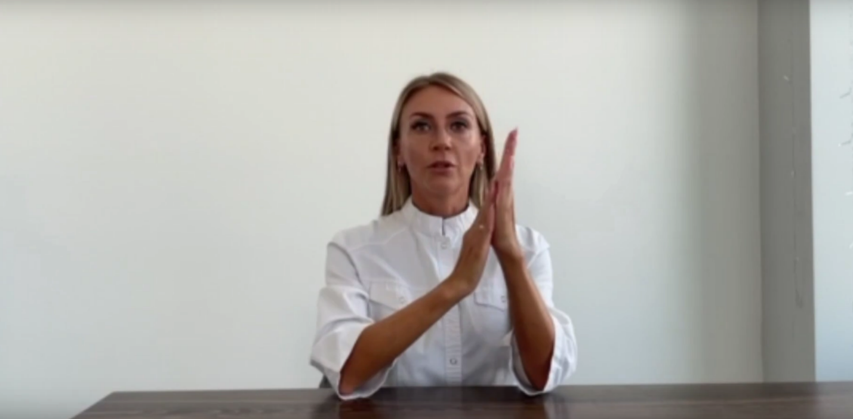
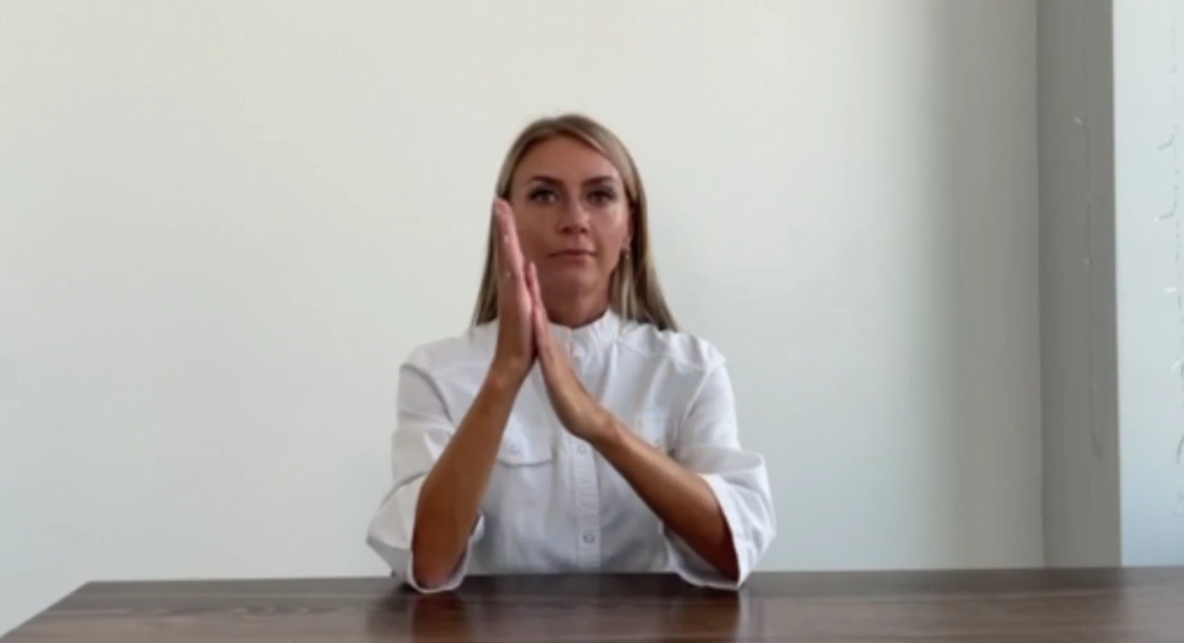
Рисунок 5 – Разогрев ладоней
Соединяем ладони вместе и начинаем растирать ладони. Это можно делать на вытянутых руках или, если вам удобно, можно поставить локти на стол. Растираем ладони до лёгкого ощущения тепла.

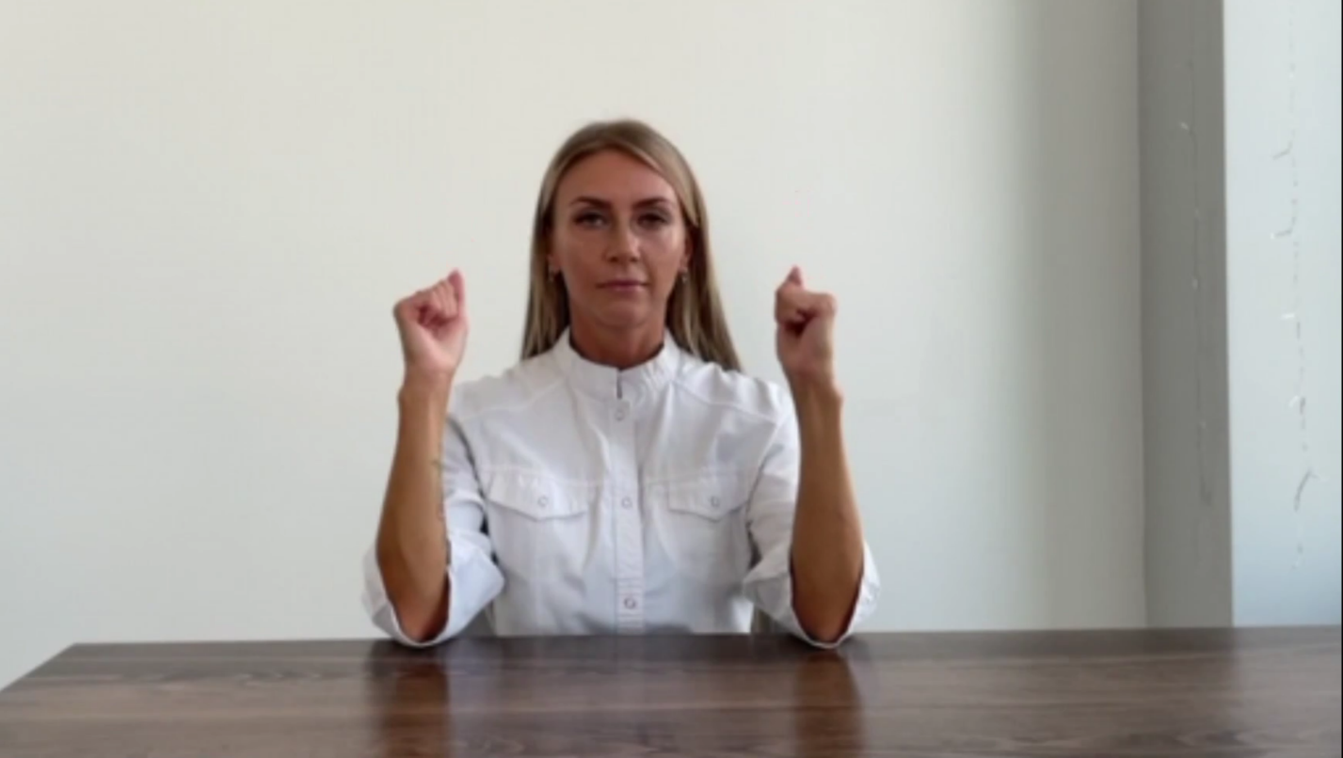
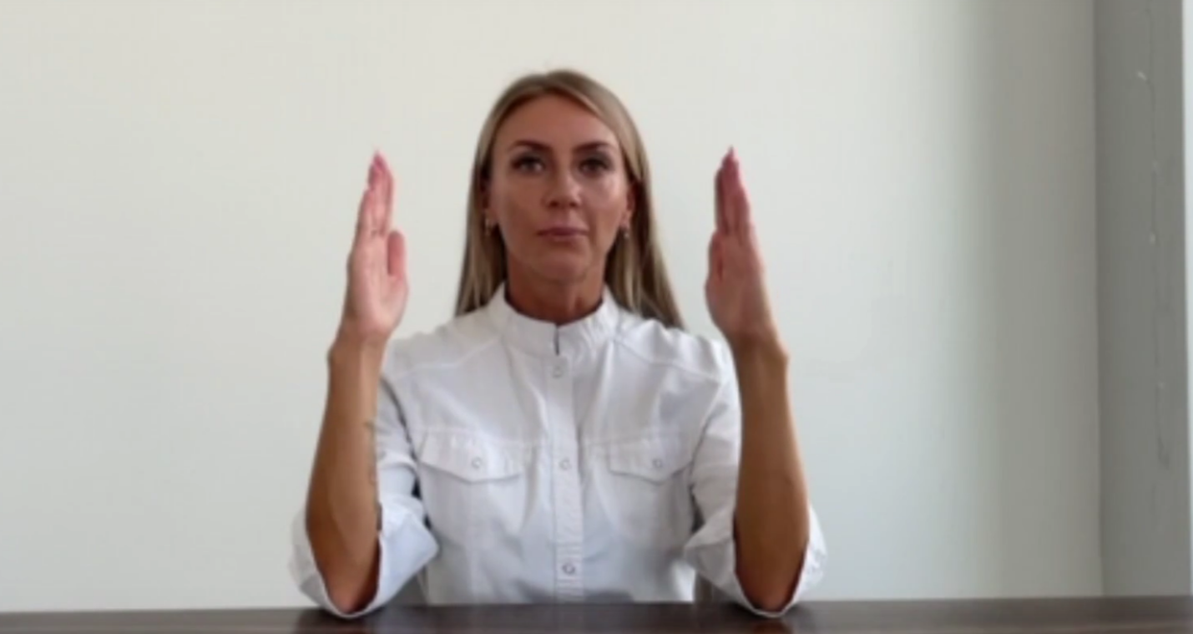
Рисунок 6 – Сжатие кулоков
Ставим локти на стол, кулаки сжали, затем разжали. При этом пальчики должны быть ровные. Руки должны быть немного напряжены.

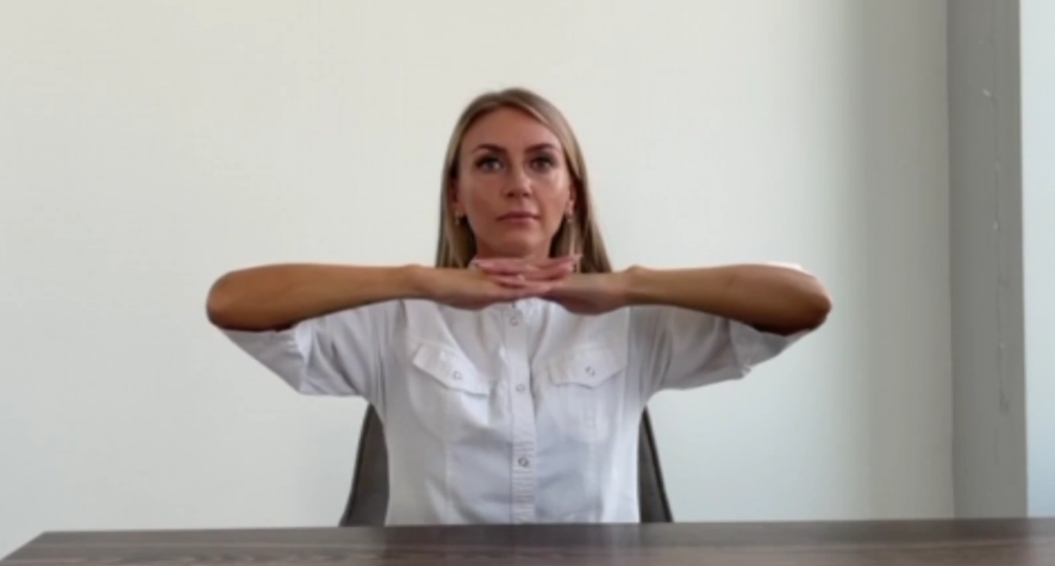
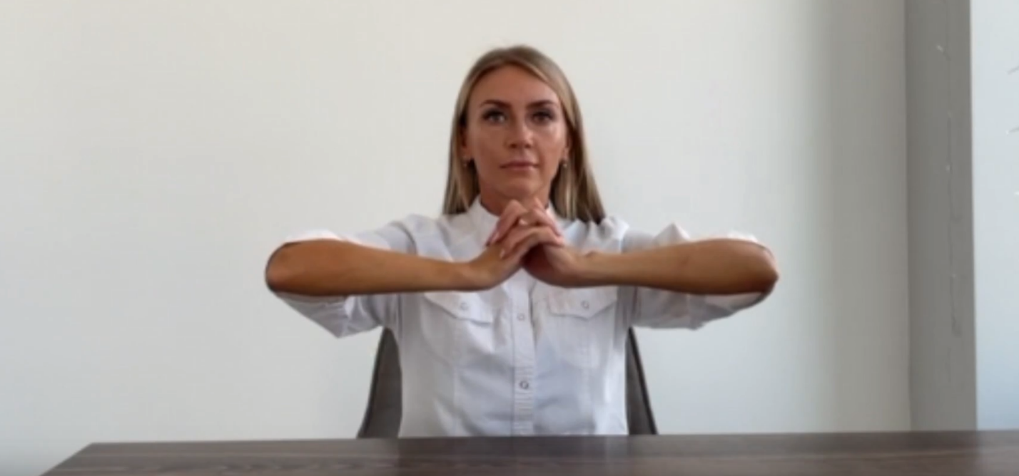
Рисунок 7 - Растяжение пальцев замком
Соединяем пальцы в замок, локти разводим параллельно к столу. В данном упражнении у нас дополнительно будут работать локти и плечевой сустав. Пытаемся растянуть и раскрыть замок. При этом пальцы могут слегка разжиматься, и вы пытаетесь обратно закрыть замок. Этим упражнением мы разминаем межфаланговое пространство наших пальчиков.

